Ansjetà dwar l-Enerġija

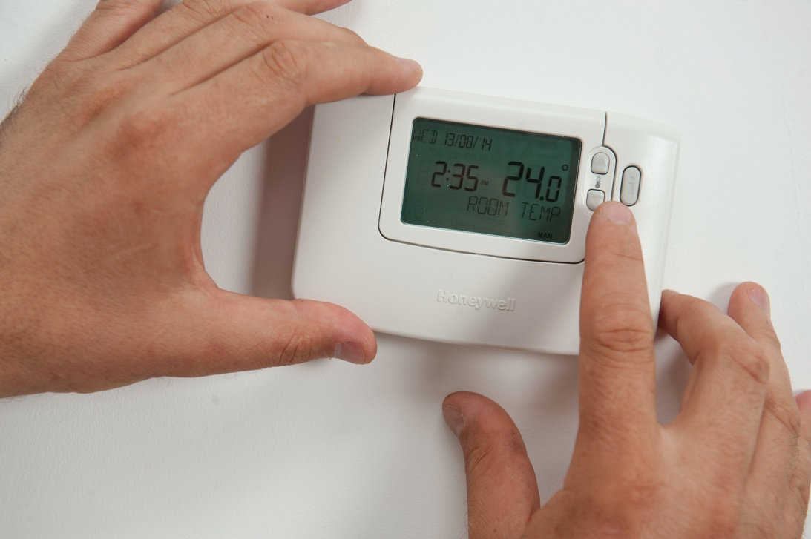

Ansjetà dwar l-Enerġija 1
Kif jaħdem dan il-kors 2
Riżultati tat-tagħlim 2
Introduzzjoni 3
Kif niddeskrivu l-ansjetà dwar l-enerġija? 3
Identifikazzjoni tal-ansjetà dwar l-enerġija 4
X'nistgħu nagħmlu dwar l-ansjetà tal-enerġija? 4
Kif tista' d-diġitalizzazzjoni tal-enerġija tnaqqas l-ansjetà dwar l-enerġija? 6
Konklużjoni 7
Riżorsi Addizzjonali 7
Grazzi 7
Attribuzzjonijiet tal-immaġini 7

Kif jaħdem dan il-kors

Dan il-kors qasir ta' 30 minuta jesplora x'inhi l-ansjetà dwar l-enerġija u l-kawżi prinċipali tagħha. Il-kors jesplora wkoll kif id-diġitalizzazzjoni tal-enerġija tista' tgħin biex tindirizza l-ansjetà dwar l-enerġija, u fejn tista' ssib appoġġ u riżorsi biex tgħin lilek innifsek u lil ħaddieħor. Tista' tkun:

- Inkwetat dwar l-użu tal-enerġija tiegħek stess jew ta' ħaddieħor.
- Interessat/a f'kif id-diġitalizzazzjoni tal-enerġija tista' tgħin biex tindirizza l-ansjetà dwar l-enerġija.

Dan il-kors se jsaħħaħ il-fehim tiegħek tat-tranżizzjoni diġitali fl-enerġija u jappoġġja l-vjaġġ personali tiegħek fl-enerġija diġitali! Huwa parti mis-serje ta' 12-il kors imsejħa Digital Energy Essentials (Elementi essenzjali tal-enerġija diġitali), żviluppata mill-proġett Every1, li għandu l-għan li jippermetti u jsaħħaħ l-involviment ta' kulħadd fit-tranżizzjoni enerġetika. Tista' ssib aktar informazzjoni dwar il-proġett billi żżur: https://every1.energy

Fl-aħħar tal-kors, nissuġġerixxu xi materjali ta' tagħlim addizzjonali biex tesplora. Dan jinkludi l-kors X'inhu t-Transizzjoni Diġitali fl-Enerġija?, li jesplora x'inhi l-enerġija diġitali u r-raġunijiet wara l-moviment lejn id-diġitalizzazzjoni tal-produzzjoni u l-konsum tagħna tal-enerġija.

Din hija traduzzjoni tal-verżjoni oriġinali bl-Ingliż tal-kors, li tinkludi opportunità li tlesti quiz qasir u tikseb badge diġitali Every1.

Dan il-proġett irċieva finanzjament mill-Programm Horizon għar-Riċerka u l-Innovazzjoni tal-Unjoni Ewropea (2021-2027) taħt il-ftehim ta' għotja Nru 101075596. Ir-responsabbiltà sħiħa għall-kontenut ta' dan il-kors tinsab mal-proġett Every1 u mhix neċessarjament tirrifletti l-opinjoni tal-Unjoni Ewropea.

Riżultati tat-tagħlim

Wara li tistudja dan il-kors qasir, għandek tkun tista':

- Iddeskrivi x'inhi l-ansjetà dwar l-enerġija.
- Ifhem il-kawżi ewlenin tal-ansjetà dwar l-enerġija.
- Ikun kapaċi ssib, jew tiddireġi lil ħaddieħor lejn, riżorsi u appoġġ biex jiġġieldu kontra l-ansjetà dwar l-enerġija.
- Fhem kif id-diġitalizzazzjoni tal-enerġija tista' tindirizza l-ansjetà dwar l-enerġija.

Introduzzjoni
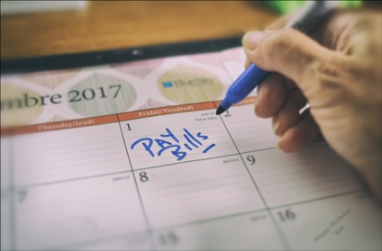
It-tħassib dwar l-enerġija jista' jiffoka fuq, u juri ruħu, b'modi differenti. F'dan il-kors nispjegaw x'inhu mifhum mit-terminu "ansjetà dwar l-enerġija" u nesploraw il-kawżi differenti ta' dan il-fenomenu.

Tista' jkollok tħassib dwar il-prezzijiet tal-enerġija li qed jiżdiedu jew tkun imħasseb dwar il-ħlas tal-kontijiet tad-dar tiegħek. Jew tista' jkollok membri tal-familja, ħbieb jew ġirien li għandhom tħassib dwar kif se jibqgħu sħan matul ix-xitwa jew jibqgħu friski matul is-sħana tas-sajf.

Kif l-ansjetà dwar l-enerġija taffettwana u, l-iktar importanti, x'passi pożittivi nistgħu nieħdu biex indirizzaw it-tħassib tagħna?

Kif niddeskrivu l-ansjetà dwar l-enerġija?

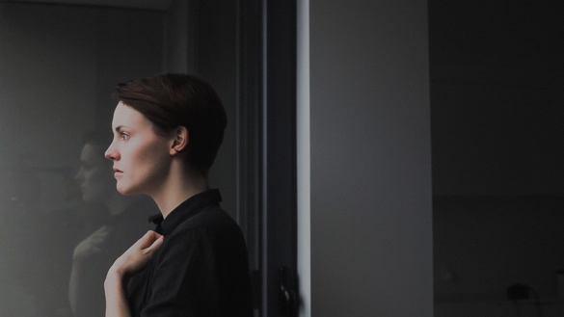
L-ansjetà dwar l-enerġija hija terminu użat biex jiddeskrivi tħassib jew stress relatat ma' firxa ta' kwistjonijiet ta' enerġija. L-ansjetà dwar l-enerġija tista' wkoll turi ruħha b'diversi modi. Tista' tirrikonoxxi dawn l-imġieba fik innifsek, jew f'ħbieb, familja, kollegi, ġirien jew nies li taħdem magħhom, għalkemm in-nies li għandhom tħassib dwar l-enerġija forsi ma jiddiskutuhomx miftuħament ma' ħaddieħor.

Per eżempju, tista' jkollok:

- Inkwiet dwar il-kontijiet tal-enerġija li qed jiżdiedu u l-impatt potenzjali fuq il-finanzi personali jew tal-familja. Dan jista' jkun partikolarment akutu jekk int responsabbli għall-ikbar sors tad-dħul fid-dar. Tista' wkoll tinkwieta dwar liema kont għandek tipprioritizza jekk ma tistax taffordja tħallas il-kontijiet kollha tad-dar tiegħek. Tista' taqra aktar dwar dan is-suġġett f'"Are high energy bills affecting your mental health?" mill-UK Energy Saving Trust.
- Biżgħat dwar l-impatt ambjentali tal-użu tal-enerġija tiegħek, inkluż it-tniġġis u l-kontribut għat-tibdil fil-klima. Tista' tħoss bla tama u bħallikieku xejn minn dak li tagħmel ma jagħmel differenza. Dawn it-tipi ta' tħassib relatat mal-ambjent jistgħu wkoll ikunu marbuta ma' tipi oħra ta' ansjetà relatata, bħal ansjetà ekoloġika jew klimatika. Skopri aktar f'dan l-artiklu tal-UK Energy Saving Trust: X'inhi l-ansjetà ekoloġika u kif tista' tittrattaha?
- Inkwiet dwar nuqqasijiet potenzjali fl-enerġija, blackouts jew interruzzjonijiet fil-provvista tal-enerġija. Tista' tkun imħasseb dwar is-sigurtà tal-enerġija jew ikollok tħassib dwar l-impatt tal-kunflitt fuq il-prezz tal-enerġija.

Il-kriżi kontinwa fl-enerġija u fl-ispejjeż tal-għajxien madwar l-Ewropa, flimkien mal-kollass klimatiku u t-tibdil fil-klima, tfisser li l-ansjetà dwar l-enerġija tista' tkun ikkawżata minn firxa ta' fatturi differenti. Kif se naraw, l-ansjetà dwar l-enerġija wkoll, sfortunatament, taffettwa ħafna nies madwar l-Unjoni Ewropea.

Identifikazzjoni tal-ansjetà dwar l-enerġija

L-ansjetà dwar l-enerġija tinkludi diversi tħassib u inkwiet dwar il-konsum u l-produzzjoni tal-enerġija. Imma liema tipi ta' mġieba jistgħu jindikaw ansjetà dwar l-enerġija? Xi wħud mill-modi kif l-ansjetà dwar l-enerġija tista' timmanifestahom huma:

- Evitar ta' attivitajiet li jikkonsmaw enerġija (eż. ma tixgħelx is-sħana jew tnaqqas l-użu tagħha) minħabba biża' minn spejjeż għoljin jew impatt perċepit fuq l-ambjent. Dan jista' jaffettwa s-saħħa u l-benesseri tiegħek. Per eżempju, id-dar tiegħek tista' ssir kiesħa u umda jekk ma tkunx sħuna u ventilata b'mod xieraq. Dan jista' jikkawża problemi tas-saħħa jew jagħmel il-ħajja fid-dar tiegħek mhux komda.
- Tiċċekkja kontinwament l-użu tal-enerġija tiegħek jew il-kontijiet tal-enerġija tiegħek. Jekk inti tinkwieta dwar il-kost tal-enerġija, tista' ssib ruħek preokkupat dwar kemm enerġija qed tikkonsma. Tista' ssib ruħek tiċċekkja l-użu tal-elettriku tiegħek jew il-kontijiet tal-enerġija tiegħek spiss. Jew tista' ssib li qed tfittex b'mod eċċessiv informazzjoni dwar il-prezzijiet tal-enerġija u tqabbel it-tariffi tal-enerġija biex tara jekk għandekx l-aħjar offerta.
- Tirritta u tiffrustrat. Tista' ssib ruħek irritat ma' nies oħra fid-dar tiegħek (eż. sħabek fid-dar jew membri tal-familja) jekk jidher li mhumiex daqshekk imħassba dwar l-użu tal-enerġija tagħhom bħalek. Per eżempju, is-sħabek fid-dar jitilqu d-dwal mixgħula u jużaw ħafna apparati bla bżonn, mingħajr ma jaħsbu fil-kost ta' dawn l-attivitajiet.
- Tirritira. Tista' ssib li tirritira mill-interazzjonijiet soċjali jew ma tkunx tista' taffordja attivitajiet soċjali li jinvolvu l-użu tal-enerġija. Per eżempju, forsi kont stiedent qabel lil ħbieb jew ġirien għal kafè, jew lill-familja tiegħek għal ikla, imma issa tħossok inkwetat li d-dar tiegħek hija wisq kiesħa, jew ma tistax taffordja li tuża l-forn biex issajjar.
- Tħossok mgħobbi, ħati jew distratt. Tista' tkun frustrat bil-prezzijiet tal-enerġija, il-politiki u n-nuqqas ta' kontroll fuq l-ispejjeż tal-enerġija u ma tkunx ċert x'tista' tagħmel biex tbiddel is-sitwazzjoni tiegħek. Per eżempju, jekk tgħix f'akkomodazzjoni mikrija, jista' jkollok l-ebda kontroll fuq il-livell ta' insulazzjoni fid-dar tiegħek, jew fuq jekk sistema ta' tisħin jew tkessiħ hija effiċjenti.
Tista' ssib ruħek distratt minn tħassib dwar l-enerġija u ma tkunx tista' tiffoka fuq kompiti oħra, jew ma tkunx tista' torqod bil-lejl.

It-tħassib u l-ansjetà dwar l-enerġija jistgħu jikkawżaw firxa ta' mġieba u sintomi fiżiċi, li jekk jibqgħu għal żmien twil jistgħu jindikaw ansjetà dwar l-enerġija.

X'nistgħu nagħmlu dwar l-ansjetà tal-enerġija?

It-tħassib dwar l-enerġija huwa mifrux ħafna.


L-ansjetà dwar l-enerġija relatata mal-ispejjeż tal-enerġija, pereżempju, spiss hija konsegwenza tal-faqar fl-enerġija. Il-faqar fl-enerġija huwa "…nuqqas ta' aċċess ta' dar għal servizzi essenzjali ta' enerġija, bħal tisħin, ilma sħun, tkessiħ, dawl u enerġija biex jipprovdu l-apparati … imexxi minn tliet kawżi sottostanti, jiġifieri spejjeż għoljin fl-enerġija f'proporzjoni mal-baġit tad-dar, livelli ġenerali baxxi ta' dħul u prestazzjoni enerġetika baxxa tal-binjiet" (EU Science Hub, 2024). Fl-Settembru 2024, riċerka tal-European Union (EU) Science Hub stmat li l-faqar fl-enerġija huwa problema sinifikanti li taffettwa bejn 8% u 16% tal-cittadini fl-Unjoni Ewropea.

Biex tgħin fil-ġlieda kontra l-faqar fl-enerġija, l-UE għandha diversi biċċiet ta' leġiżlazzjoni fis-seħħ li jippruvaw jimminimizzaw l-impatt tal-prezzijiet fluttwanti tal-enerġija fuq il-konsumaturi, pereżempju d-Direttivi dwar il-Gass u l-Elettriku. Leġiżlazzjoni oħra bħal il-Ftehim Ekoloġiku Ewropew, li tappoġġja l-vjaġġ tal-UE lejn żero nett sal-2050, għandha oqsma speċifiċi ta' attività, pereżempju ffukati fuq it-titjib tal-insulazzjoni fil-binjiet, li jnaqqsu l-kawżi tal-faqar fl-enerġija. Tista' taqra aktar dwar il-faqar fl-enerġija f'dan l-artiklu Faqar fl-Enerġija fl-UE.

Filwaqt li l-gvernijiet jistgħu jgħaddu leġiżlazzjoni biex jgħinu jnaqqsu l-ispejjeż tal-enerġija u l-impatt potenzjali ta' kunflitt, bħal dak fl-Ukrajna, fuq il-konsumaturi, liema passi oħra tista' tieħu biex tappoġġja lilek innifsek jew lil oħrajn b'ansjetà jew tħassib dwar l-enerġija? Hawn xi ideat li tista' ssib utli:

- Jekk l-ansjetà dwar l-enerġija qed taffettwa l-benesseri fiżiku jew mentali tiegħek, huwa importanti li tikseb appoġġ. Tista' tixtieq tiddiskuti t-tħassib tiegħek ma' prattikant mediku jew ma' persuna kwalifikata oħra. Huma jistgħu jgħinuk u jikkuntattjawk ma' organizzazzjonijiet li jistgħu jgħinuk.
- Jista' jkun hemm organizzazzjonijiet fil-komunità lokali tiegħek li tista' tinvolvi ruħek fihom, jew li jistgħu jappoġġjawk. Il-kellma ma' oħrajn li għandhom interess f'kwistjonijiet relatati mal-enerġija tista' tgħinek tħoss li m'intix l-unika persuna inkwetata dwar xi wħud mill-kwistjonijiet li diskutejna f'dan il-kors. Per eżempju, jista' jkun hemm organizzazzjonijiet mhux governattivi (NGOs), spazji sħan jew komunitajiet tal-enerġija, li jistgħu jgħaqqduk ma' ċittadini b'mentalità simili li huma interessati f'kwistjonijiet relatati mal-enerġija u qed jieħdu azzjoni pożittiva biex jindirizzawhom. Tista' wkoll issir taf aktar dwar dan it-tip ta' organizzazzjoni fil-kors tagħna Komunitajiet tal-Enerġija.
- Jista' jkun hemm organizzazzjonijiet fuq livell nazzjonali li jistgħu jappoġġjawk u jagħtuk pariri. Fil-UK, pereżempju, hemm il-Citizens Advice Bureau, li jipprovdi appoġġ u pariri fuq firxa ta' kwistjonijiet għal kull min għandu bżonnhom.
- Tista' ssibha ta' għajnuna li titkellem dwar it-tħassib tiegħek mal-familja, ħbieb, ġirien jew kollegi. Kif tista' tara, il-kwistjonijiet tal-enerġija jaffettwaw ħafna nies, b'modi differenti. Jekk tgħix ma' oħrajn, tista' tixtieq li jkollok konversazzjoni dwar l-użu tal-enerġija, biex issibu soluzzjonijiet għall-kwistjonijiet relatati mal-enerġija flimkien.
- Jekk inti tinkwieta dwar il-kost tal-enerġija, u kif se tħallas il-kontijiet tal-enerġija tiegħek, tista' tixtieq tiddiskuti dan mal-fornitur tal-enerġija tiegħek. Għandhom ikunu jistgħu jappoġġjawk, pereżempju, billi jipprovdulek pjan ta' ħlas (u f'xi pajjiżi, bħar-Renju Unit, jistgħu jkunu obbligati legalment jagħmlu dan) jew jagħtuk parir dwar l-għajnuna tal-gvern biex tappoġġja l-kost tal-kontijiet.

Għalkemm jista' jkun diffiċli fil-bidu, huwa importanti li titkellem ma' nies u organizzazzjonijiet differenti, li jistgħu jkunu jistgħu jgħinuk bl-ansjetà dwar l-enerġija jew b'inkwiet relatat mal-enerġija.

Kif tista' d-diġitalizzazzjoni tal-enerġija tnaqqas l-ansjetà dwar l-enerġija?

It-teknoloġiji diġitali għandhom rwol kruċjali fit-tranżizzjoni diġitali tal-enerġija u jippermettulna nottimizzaw il-mod kif nipproduċu u nikkonsmaw l-enerġija. Jekk għadek ma għamiltx dan, tista' tixtieq tesplora l-kors X'inhi t-tranżizzjoni diġitali tal-enerġija? biex titgħallem aktar. Id-diġitalizzazzjoni tal-enerġija tgħin ukoll biex tibbilanċja l-provvista u d-domanda b'mod aktar effettiv u tissaħħaħ is-sigurtà tal-enerġija billi tiżgura li nkunu inqas vulnerabbli għall-fluttwazzjonijiet fil-provvista.

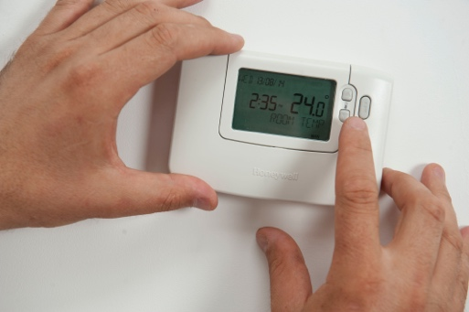
Għall-konsumatur, id-diġitalizzazzjoni tal-enerġija tippermettilek tifhem aħjar l-użu tal-enerġija tiegħek permezz tat-teknoloġiji diġitali. Tista' ssib aktar informazzjoni fil-kors tagħna Smart Devices and Digital Energy Technology. Madankollu, filwaqt li għarfien f'ħin reali dwar l-użu tal-enerġija jista' jkun ta' għajnuna f'ċerti każijiet, jekk diġà qed tiċċekkja l-użu tal-enerġija u l-kontijiet tiegħek b'mod regolari, l-użu tat-teknoloġiji diġitali għal dan l-iskop għandu jiġi kkunsidrat bir-reqqa.

Barra minn għarfien dwar l-użu tal-enerġija tiegħek, tista' wkoll tixtieq tħares lejn tipi differenti ta' tariffi tal-elettriku li jappoġġjaw elettriku bi spiża mnaqqsa f'ħinijiet barra mill-ogħla domanda. Ara l-kors tagħna Is-Swieq tal-Enerġija: Fehim tal-Prezzijiet u t-Tariffi għal aktar dwar kif jaħdmu s-swieq tal-elettriku u dwar tipi differenti ta' kuntratti tal-elettriku.

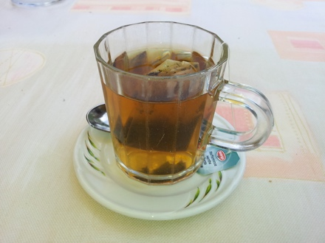
Konklużjoni

L-ansjetà dwar l-enerġija hija kkawżata minn firxa ta' fatturi li huma prinċipalment barra mill-kontroll tagħna. Madankollu, billi nitkellmu ma' ħaddieħor, nappoġġjaw lil xulxin u nużaw it-teknoloġiji diġitali b'mod xieraq, nistgħu potenzjalment naqilgħu xi wħud mill-inkwiet tagħna u nieħdu azzjoni pożittiva biex niġġieldu tħassib relatat mal-enerġija.

Riżorsi Addizzjonali

- Aqra l-artiklu tal-End Fuel Poverty Coalition "Id-dejn enerġetiku li qed jiżdied joħloq kriżi ta' saħħa mentali għall-familji".
- X'għandek tagħmel jekk qed tiffaċċja diffikultajiet biex tħallas il-kontijiet tal-enerġija tiegħek minn Money Saving Expert jipprovdi pariri ffukati fuq ir-Renju Unit, li jistgħu jkunu utli wkoll f'kuntesti oħra. B'mod simili, fil-kuntest tar-Renju Unit, Energy Anxiety Is on the Rise, but You're Not Alone toffri pariri u appoġġ.
- Aqra dan l-artiklu minn Dissent dwar il-Ġermanja, l-impatt tal-kunflitt fl-Ukrajna u l-ansjetà dwar l-enerġija.

Grazzi

Ansjetà dwar l-Enerġija inħoloq mill-proġett Every1 u huwa taħt liċenzja CC BY-SA 4.0, sakemm ma jkunx indikat mod ieħor.

Attribuzzjonijiet tal-immaġini

Immaġni ewlenija tal-kors: adjust thermostat minn CORGI HomePlan hija liċenzjata CC BY 2.0.
Introduzzjoni: Is-Sfida Tagħna ta' Kull Jum: On the First minn Sue Thompson hija liċenzjata CC BY-ND 2.0.
Kif niddeterminaw l-ansjetà dwar l-enerġija?: Worry minn Icare Girard huwa liċenzjat CC BY 2.0.
X'nistgħu nagħmlu dwar l-ansjetà dwar l-enerġija?: School diversity many hands held together minn Wonder woman0731 huwa liċenzjat CC BY 2.0.
Kif tista' d-diġitalizzazzjoni tal-enerġija tnaqqas l-ansjetà dwar l-enerġija?: aġġusta t-termostat minn CORGI HomePlan huwa liċenzjat CC BY 2.0.
Konklużjoni: Tazza te' minn oatsy40 hija liċenzjata CC BY 2.0.

